День в истории: 8 октября
Стояние на реке Угре, Великий чикагский пожар и другие события, которые произошли в этот день.
Прослушать новость
Источник: IAPB

Всемирный день зрения
8 октября 2020 года во всем мире по инициативе Всемирной организации здравоохранения отмечается Всемирный день зрения (World Sight Day). Эта дата отмечена в календаре для привлечения глобального внимания к проблемам слепоты, нарушения зрения и реабилитации людей с нарушением зрения.
Во всем мире в этот день проводятся тематические семинары, благотворительные акции, пожертвования и онлайн-мероприятия. Существует также ежегодный конкурс фотографии, приуроченный к Всемирному дню зрения, который открыт для профессиональных фотографов так и для любителей из любой точки мира.

Стояние на Угре
8 октября 1480 года началось «стояние на реке Угре» между войсками русского князя Ивана III и хана Большой Орды Ахмата, закончившееся окончательным освобождением Руси от монголо-татарского ига.
Благодаря военно-дипломатическим талантам московского князя, до прямого военного столкновения дело так и не дошло. Хан отступил в ордынские земли, что было равносильно проигрышу, а Русь отстояла свое право на самостоятельность и независимость.
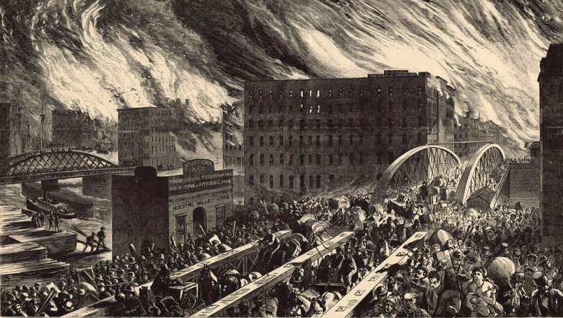

Великий чикагский пожар
8 октября 1871 года начался Великий чикагский пожар, бушевавший до 10 октября. По наиболее известной версии, пожар вызвала корова, опрокинувшая копытами керосиновую лампу.
Пожар уничтожил большую часть города Чикаго, при этом сотни жителей города погибли. Несмотря на то, что пожар был одной из самых масштабных катастроф XIX века, город сразу же начал перестраиваться, что послужило толчком к превращению Чикаго в один из самых значимых городов США.

Нобелевская премия Солженицына
8 октября 1970 года Александр Солженицын был объявлен лауреатом Нобелевской премии по литературе. Наградить писателя из СССР Нобелевской премией предложил французский литератор и тоже нобелевский лауреат Франсуа Мориак. Премия была присуждена писателю «за нравственную силу, с которой он следовал непреложным традициям русской литературы».
Получить диплом и денежную часть награды Александр Солженицын смог лишь 10 декабря 1974-го, после высылки из СССР.
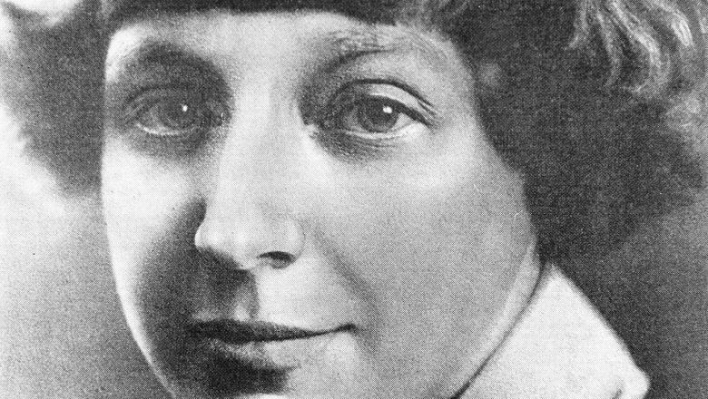
Источник: РИА "Новости"

Марина Цветаева
8 октября 1892 года родилась Марина Цветаева — русская поэтесса Серебряного века, прозаик, переводчица. Цветаева по праву считается одной из самых великих русских поэтесс начала 20 века. Ее достаточно короткая, но насыщенная событиями биография не раз становилась предметом изучения историков и искусствоведов, однако до конца разгадать загадку этой интересной, во многом трагической фигуры пока не удалось, многие повороты ее судьбы вызывают массу вопросов и сегодня.
Пресс - служба СРО Союз «Охрана»

.

